Федеральное государственное автономное образовательное учреждение высшего образования «Санкт-Петербургский политехнический университет Петра Великого»
Институт компьютерных наук и технологий
Кафедра Компьютерных систем и программных технологий

ОТЧЕТ №2
по дисциплине «Базы данных»
SQL-DDL

Студент гр.43501/4
Алексеев Д.М.

Преподаватель
Мяснов А.А.

Санкт-Петербург
2015 год

- Цель работы
Познакомить с основами проектирования схемы БД, языком описания сущностей и ограничений БД SQL-DDL.
- Программа работы
- Самостоятельное изучение SQL-DDL
- Создание скрипта БД в соответствии с согласованной схемой (должны присутствовать первичные и внешние ключи, ограничения на диапазоны значений). Продемонстрировать скрипт преподавателю.
- Создайте скрипт, заполняющий все таблицы БД данными
- Выполнение SQL-запросов, изменяющих схему созданной БД по заданию преподавателя. Продемонстрировать их работу преподавателю.
- Изучите основные возможности IBExpert. Получите ER-диаграмму созданной БД с помощью Database Designer.
- Автоматически сгенерируйте данные при помощи IBExpert (для трех или большего числа таблиц, не менее 100 000 записей в каждой из выбранных таблиц)
- Выполнение задания
Используя MySQL (HeidiSQL+ MySQL Workbench), получим следующую схему:
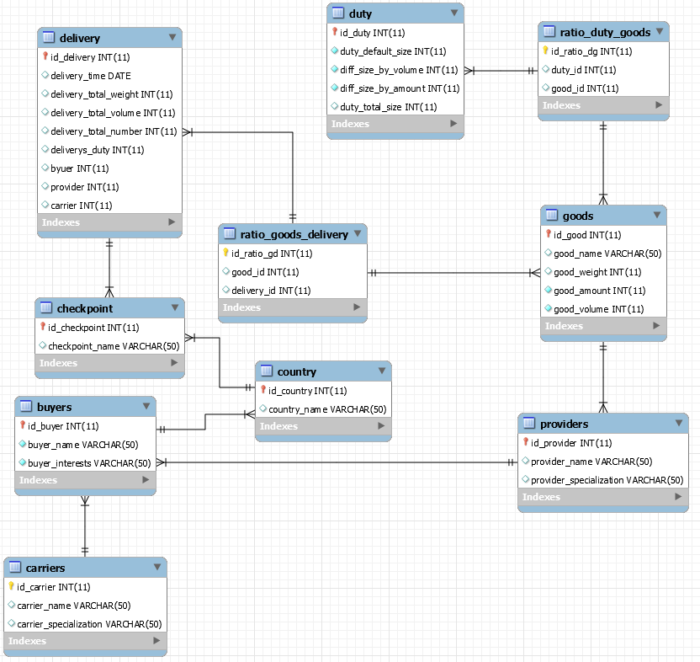

Данная схема содержит следующие таблицы:
1 – Товары/goods (ID товара; название товара; его вес и объём)
2 – Пошлина/duty (размер пошлины по-умолчанию; размеры дифференцирвоания пошлины в зависимости от объёма и количества товара; конечный размер пошлины)
3 – Покупатели/buyers (ID покупателя; его название; закупаемые им товары)
4 – Перевозчики/carriers (ID перевозчика; его название; специализация)
5 – Поставщики/providers (ID поставщика, его название; специализация)
6 – Страны (ID страны; её название)
7 – Пропускные пункты (их ID – позволяет определить ID страны-соседа или ID поставки; название самого пункта)
8 – Поставка/delivery (ID поставки; время поставки; вес, объём и число товара)
9 – составная таблица ratio_goods_delivery для связей между товарами и поставками (в которые эти товары входят)
10 – составная таблица ratio_duty_goods для связей между пошлинами и товарами (которые облагаются пошлинами)

SQL-запросы по заданию преподавателя:

- Ввести учет фактических пошлин по каждой товарной позиции в поставке.

ALTER TABLE `delivery` ADD COLUMN ` deliverys_duty` INT(11) NULL AFTER ` delivery_total_number`;

- В поставку добавить получателя, отправителя, перевозчика.

ALTER TABLE `delivery` ADD COLUMN `byuer` INT(11) NOT NULL AFTER ` deliverys_duty `;
ALTER TABLE `delivery` ADD COLUMN `provider` INT(11) NOT NULL AFTER `byuer`;
ALTER TABLE `delivery` ADD COLUMN `carrier` INT(11) NOT NULL AFTER `provider`;

- Показать, как учитываются пошлины в зависимости от типа товара (по объему, по количеству).

ALTER TABLE `duty` ADD COLUMN ` diff_size_by_volume` INT(11) NOT NULL AFTER ` duty_default_size`;
ALTER TABLE `duty` ADD COLUMN ` diff_size_by_amount` INT(11) NOT NULL AFTER ` diff_size_by_volume`;

Заполнение таблиц данными (100 000 записей)
Используем следующий код (XXX – название таблицы):

ALTER TABLE providers AUTO_INCREMENT = 1;
SET FOREIGN_KEY_CHECKS=0;
LOAD DATA INFILE "D:/Server/mysql-5.6.26-winx64/data/customs/Data/XXX_data.txt" INTO TABLE XXX fields terminated by ";";
SET FOREIGN_KEY_CHECKS=1;

Записи читаются из файла, в который мы их записываем с помощью любого известного нам способа. Мой вариант: программа на Си, пишущая в .txt-файл данные в формате:
\N;Provider_X;Specialization_X

Пример листинга программы (вариант для таблицы providers):
#include <stdio.h>
#include <stdlib.h>
#include <string>

#define NAME "Provider_"
#define SPECIALIZATION "Specialization_"
#define VOID_STR "\\N"

void main()
{
FILE* data_file;
errno_t file_error;
char buffer[20];

char *char_number;

file_error = fopen_s(&data_file, "data.txt", "w");
if (file_error != 0){
printf("File open error!");
system("pause");
return;
}

for (long i = 0; i < 100000; i++)
{
char current_name[30] = NAME;
char current_spec[30] = SPECIALIZATION;

char_number = itoa(i, buffer, 10);
strcat(current_name, buffer);
strcat(current_spec, buffer);

fprintf(data_file, "%s;%s;%s\n", VOID_STR, current_name, current_spec);
}

fclose(data_file);

system("pause");
}

Создание таблицы (пример):
CREATE TABLE IF NOT EXISTS `buyers` (
`id_buyer` int(11) NOT NULL AUTO_INCREMENT,
`buyer_name` varchar(50) NOT NULL DEFAULT '0' COMMENT 'Имя',
`buyer_interests` varchar(50) NOT NULL DEFAULT '0' COMMENT 'Что покупают',
PRIMARY KEY (`id_buyer`),
CONSTRAINT `FK_buyers_carriers` FOREIGN KEY (`id_buyer`) REFERENCES `carriers` (`id_carrier`),
CONSTRAINT `FK_buyers_providers` FOREIGN KEY (`id_buyer`) REFERENCES `providers` (`id_provider`)
) ENGINE=InnoDB DEFAULT CHARSET=utf8 COMMENT='Покупатели';

Разбор синтаксиса:

CREATE TABLE IF NOT EXISTS `buyers`

Создаём таблицу buyers, если она не существует (иначе будет соответствующее предупреждение)

`id_buyer` int(11) NOT NULL AUTO_INCREMENT,
`buyer_name` varchar(50) NOT NULL DEFAULT '0' COMMENT 'Имя',

Данные, которые мы добавляем в таблицу.
- int(11) – целочисленный тип; предполагается, что значения будут 11-значные, но хранить будет максимально возможное значение (INT - хранит любое число в диапазоне от -2147683648 до 2147683648)[1]
- varchar(50) – будем хранить строки длиной 50 (значение более 50 символов будет усечено до 50)
- COMMENT – комментарий для данной записи
- NOT NULL – поле всегда инициализировано (есть значение по-умолчанию). Поле NULL к тому же значительно влияет на увеличение времени доступа к данным в таблицах.
- AUTO_INCREMENT – это поле м.б. только одним в таблице и оно НЕ может содержать значения по-умолчанию; содержит только положительные значения (ввод отрицательного приравнивается к очень большому положительному (единица в старшем разряде). Мы все ID делаем автоинкрементирующимися. [2]

PRIMARY KEY (`id_buyer`),

Создаём уникальный индекс (индекс – объект БД, созданный для повышения производительности поиска данных [3]). Уникальный – это значит, что данное значение не может повторяться (после создания уникального индекса, при попытке вставить повторяющееся значение, вы получите сообщение об ошибке 2601: Cannot insert duplicate key row in object tablename with index indexname [4]).

CONSTRAINT `FK_buyers_carriers` FOREIGN KEY (`id_buyer`) REFERENCES `carriers` (`id_carrier`),

- CONSTRAINT – накладываем ограничение на создаваемый внешний ключ. Для именования ограничений используется ключевое слово CONSTRAINT, после которого следует уникальное имя ограничения, затем тип ограничения и его выражения. Для идентификации ограничений рекомендуют использовать систему именования, которая легко позволит определить при получении сообщения об ошибке, которое вырабатывает СУБД, какое ограничение нарушено. Обычно имя ограничения состоит из краткого названия типа ограничения, далее через символ подчеркивания идет имя атрибута или таблицы, в зависимости от того, к какому уровню относится ограничение, и, наконец, порядковый номер ограничения данного типа, если к одному объекту задается несколько ограничений одного типа[5].

Сокращенные обозначения ограничений состоят из одной или двух букв и могут быть следующими:
- РК — для первичного ключа;
- FK — для внешнего ключа;
- CK — для проверочного ограничения;
- U — для ограничения уникальности;
- DF — для ограничения типа значение по умолчанию.

- FOREIGN KEY (`id_buyer`) REFERENCES `carriers` (`id_carrier`) – фактически означает следующее: назначить полю id_buyer из таблицы byuers внешний ключ на поле id_carrier из таблицы carriers. К тому же это позволяет сохранить ссылочную целостность (это состояние реляционной базы данных в которой записи не могут ссылаться на несуществующие записи в этой базе данных; FOREIGN KEY поддерживается только для таблиц типа InnoDB). [6][7]

ENGINE=InnoDB DEFAULT CHARSET=utf8 COMMENT='Покупатели';

- ENGINE – задаёт движок (подсистему хранения данных) базы данных. Наиболее известные движки: InnoDB, MyIASM и прочие. Мы используем InnoDB, т.к. она является более удобным движком по сравнению с MyIASM. Ниже – таблица, сравнивающая их (источники: [8][9][10][11]):

 | MyIASM | InnoDB
Ограничение памяти | 256 Тб | 64 Тб
Транзакции | - | +
Поддержка целостности/  внешние ключи | - | +
Кэш запросов | + | +
Возникновение deadlocks | Нет | Возможно
Блокировка | На уровне  таблиц | На уровне строк
Транзакция (Transaction) — блок операторов SQL , который в случае ошибки в одном запросе, возвращается к предыдущему состоянию (Rollback), и только в случае выполнения всех запросов подтверждается (Commit)
В процессе работы кэш запросов хранит текст запроса SELECT вместе с соответствующим результатом, который посылался клиенту. При получении другого идентичного запроса сервер извлечет результаты из кэша запросов, а не анализировать и выполнять снова тот же самый запрос [12].
deadlocks – ситуация в СУБД, когда несколько процессов бесконечно ожидают ресурсы, занятые самими процессами.
Блокировка – если процессу нужно обновить строку в таблице, то он блокирует только эту строку, позволяя другим процессам обновлять другие строки параллельно

Подводя итоги по таблице: у нас просто нет памяти больше, чем хотя бы 5 Тб – значит, обе таблицы нам подходят. Наличие целостности, транзакции и блокировка на уровне строк - несомненный плюс InnoDB.
Несмотря на возможность возникновения deadlocks, InnoDB кажется мне наиболее подходящим движком. Кроме того, существует достаточное кол-во способов избежать данного явления. [13]

- DEFAULT CHARSET – настраиваем используемую кодировку по-умолчанию. Наиболее популярными кодировками являются cp1251 и UTF-8.

- Выводы
На этой работе мы познакомились с языком SQL-DDL; научились модифицировать БД и заполнять её данными (как создавая запросы вручную, так и исполняя готовый sql-файл)

Список использованных источников
- http://site-do.ru/db/sql2.php
- http://dev.mysql.com/doc/refman/5.0/en/create-table.html
- http://www.myshared.ru/slide/645939/
- http://www.sql.ru/articles/mssql/03013101indexes.shtml#6
- http://bourabai.ru/dbt/dbms/802.htm
- http://helpdev.ru/db/125/
- http://scabbiaza.net/innodb.html
- http://habrahabr.ru/post/64851/
- http://rtfm.co.ua/mysql-otlichiya-mezhdu-myisam-i-innodb/
- http://www.rldp.ru/mysql/mysqlpro/storage.htm
- http://itif.ru/otlichiya-myisam-innodb/
- http://phpclub.ru/mysql/doc/query-cache.html
- http://phpclub.ru/mysql/doc/innodb-deadlocks.html

